瑞晶珂中国业务价值与股东招募材料
Oct 17, 2026 · @Winnie Huang

投资亮点
瑞晶珂是一款已在台湾获批上市的第三类胶原蛋白植入剂，由曾任双美生技总经理的谢达仁博士创办的亚果生医开发，正寻求资本与渠道伙伴进入中国大陆医美注射市场。
- 已获上市许可，不是概念产品： 2026 年 5 月取得台湾卫福部食药署第三类医疗器械许可（卫部医器制字第 008783 号）。
- 差异化技术： 以超临界二氧化碳脱细胞工艺保留完整胶原蛋白支架，不使用化学交联剂；公司称兼具即时支撑与诱导自体胶原新生。
- 专利壁垒： 亚果生医平台累计 96 项专利、48 张医疗器械许可证；瑞晶珂生产工艺获 29 国发明专利（公司口径）。
- 团队有成功先例： 谢达仁博士曾任双美生技总经理，是双美三重交联胶原蛋白美国专利（US 8,889,626）的共同发明人；双美如今约八成营收来自中国大陆。
- 市场在高速成长： 中国医美注射类胶原蛋白市场 2024 年约 67 亿元人民币，年增 21.8%，预计 2030 年约 167 亿元。
- 商业化已起步： 2026 年 7 月与星医美学集团签署台湾独家总代理；亚果 2026 年 1–8 月营收年增约 164%。

产品与技术
瑞晶珂的核心卖点是“不加化学交联剂、保留天然胶原支架”，与市场主流的交联型动物源产品和重组胶原蛋白形成区隔。
技术路线 | 代表产品 | 特点
脱细胞天然支架（无化学交联） | 瑞晶珂（亚果生医） | 超临界 CO2 去除细胞与杂质，保留胶原结构；公司称可即时支撑并诱导自体胶原新生
动物源交联型 | 双美第四代（三重交联 TCT） | 通过交联延长维持时间，已在中国验证市场接受度
重组胶原蛋白 | 大陆本土厂商产品 | 非动物来源，增速快，是大陆资本热点
平台化优势： 同一套超临界 CO2 脱细胞平台已用于骨填料、伤口敷料和角膜基质等产品，在中、美、日、韩、印、台及欧盟共取得 96 项专利、48 张医材许可证（环球生技月刊）。瑞晶珂是这个平台进入医美领域的第一款产品。
待补：临床试验病例数、有效维持时间、不良反应率。大陆投资人会把这些数字和已上市产品直接比较。

中国市场机会
中国医美注射类胶原蛋白市场规模大、增长快，但获批产品少，新的第三类产品仍有空间。
指标 | 数据 | 来源
医美注射类胶原蛋白市场（2024） | 约 67 亿元人民币，年增 21.8% | 前瞻网
同一市场预测（2030） | 约 167 亿元人民币 | 前瞻网
已获批胶原蛋白植入产品（截至 2025 年 6 月） | 8 款，其中 6 款为动物源 | 前瞻网
重组胶原蛋白整体市场（2023） | 约 286 亿元人民币（弗若斯特沙利文口径） | 医药魔方
台湾胶原蛋白在大陆已有成功先例： 双美生技从台湾起步、靠大陆市场做大，详见下一节。
切入点： 大陆主流在动物源交联与重组之间竞争，瑞晶珂以“无化学交联、再生型”定位，可主打重视安全性与自然效果的高端医美机构。
注：各机构对重组胶原蛋白 2027 年预测差异很大（约 707 亿至 1145 亿元），正式件建议只用注射类口径。

双美先例：台湾胶原蛋白在大陆创造的价值
双美生技证明了台湾胶原蛋白植入剂拿到 NMPA 许可后，可以把大陆做成八成营收的主力市场。瑞晶珂创办人谢达仁博士曾任双美总经理，是双美核心专利的共同发明人。
时间 | 双美生技的进展
2024 年 | 营收年增 7.63%，EPS 12.47 元新台币，创历史新高；主要靠产品升级提高售价（工商时报）
2022 年 | 营收 14 亿元新台币，年增 33.41%，毛利率 85.2%
2020 年 | 营收 9.14 亿元新台币，创当时新高（Genet）
2019 年 | 前 11 月营收 5.18 亿元新台币，年增 100%；公司称胶原蛋白在大陆市占第一（ETtoday）
2009 年 | 进入大陆市场，“双美 I 号”取得 NMPA 械字号
2006 年 | 第一代植入剂取得欧盟 CE 与台湾许可
2001 年 | 在台南科学园区成立
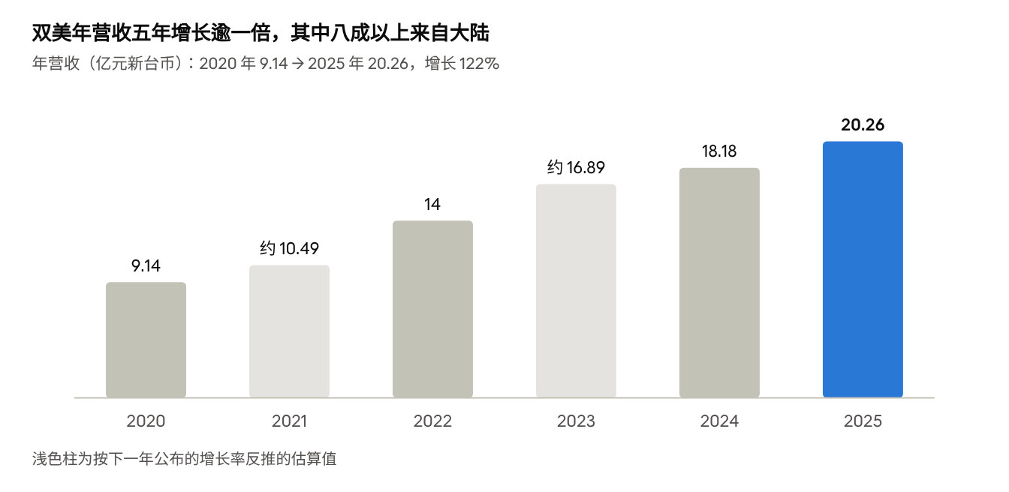
双美年营收；2024–2025 年取自公司公告，2021、2023 年为推算
双美在大陆的销售额（估算）： 双美没有公开逐年的大陆销售额，下表用年营收乘以公司或媒体披露的大陆占比估算。人民币按 1 元人民币约合 4.4 元新台币粗算。
年份 | 大陆占营收比例 | 大陆销售额估算（亿元新台币） | 约合人民币（亿元）
2025 | 八成以上（股东会报道） | 16.2 以上 | 3.7 以上
2024 | 约九成（优分析） | 约 16.4 | 约 3.7
2019（前 11 月） | 八成以上（ETtoday） | 4.1 以上 | 0.9 以上
2025 年 EPS 13.33 元新台币，再创新高（旺得富）。2026 年大陆出货继续增加，1–8 月累计营收年增约 24%，8 月单月 2.23 亿元新台币、年增 48.82%（Yahoo 股市）。精确的大陆销售额需查双美年报的“营业收入按地区别”附注。
对瑞晶珂的启示： 双美从 2009 年进入大陆，到 2019 年营收翻倍，花了约十年。瑞晶珂带着同一批核心人的经验与更新的无交联技术，如果有熟悉大陆注册与医美渠道的股东加入，有机会把这条路走得更快。这是推论，不是保证。

瑞晶珂在大陆的预期营收
基本情境下，瑞晶珂取得 NMPA 许可后第 5 年大陆营收约 2.5 亿元人民币；若策略股东带来渠道、放量比基本情境高 50%，可达约 3.8 亿元，与双美现有大陆规模相当。
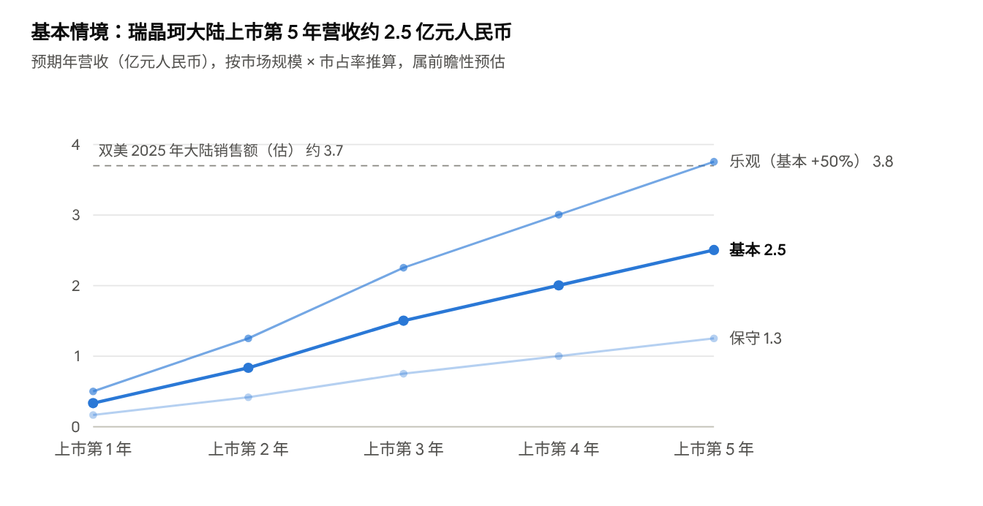
前瞻性预估：市场规模取前瞻网 2030 年预测，市占率为假设值，待公司确认
假设 | 取值 | 依据
大陆医美注射类胶原蛋白市场 | 167 亿元人民币/年，上市后不再假设增长 | 前瞻网 2030 年预测；不加增长以保守
基本情境市占率 | 上市第 1–5 年：0.2%、0.5%、0.9%、1.2%、1.5% | 新品逐年放量的假设，待公司确认
乐观情境 | 基本情境 × 1.5 | 策略股东带来医美渠道与注册资源，加快放量
保守情境 | 基本情境 × 0.5 | 注册延误或渠道铺开较慢
大陆上市时间 | 待公司确认 | 取决于 NMPA 注册与临床进度
说明： 以上为前瞻性预估，不是保证。市场规模可能按终端价格计算，公司实际收入还要扣除经销商利润，可能低于图中数字。公司若有预计销量与出厂价，应改用“销量 × 单价”重算。

团队
创办人谢达仁博士参与过双美核心专利的发明，如今以新一代平台再做一款胶原蛋白植入剂。
- 学历： 东吴大学微生物学系；1994 年美国纽约州立大学水牛城分校细胞分子生物学博士（东吴校友专访）。
- 双美生技时期： 任总经理；是双美“三重交联胶原蛋白”美国专利 US 8,889,626 的 5 位共同发明人之一。这项技术是双美第四代主力产品的基础。
- 其他经历： 曾任普力德生技总经理、生桥生物科技投资顾问总经理。
- 亚果生医： 2014 年创立，2019 年公开发行（股票代码 6748），现任董事长。
- 荣誉： 2025 年获北美台湾人医师协会颁发“台湾医疗科技贡献奖”（经济日报）。
待补：研发、法规、业务负责人的姓名与经历，尤其是有大陆 NMPA 注册经验的成员。

商业化进展与里程碑
瑞晶珂已完成台湾上市与渠道签约，下一步是大陆 NMPA 注册与合作伙伴。
时间 | 事件
2026 年 8 月 | 亚果 1–8 月累计营收约 4,240 万元新台币，年增约 164%（HiStock）
2026 年 7 月 | 与星医美学集团签署台湾独家总代理，目标两年内达到国际品牌级销售规模（工商时报）
2026 年 5 月 | 取得台湾第三类医材许可，卫部医器制字第 008783 号（Genet）
2019 年 8 月 | 亚果生医完成公开发行
2014 年 6 月 | 亚果生医成立
接下来（待公司确认时程）：
- 推进大陆 NMPA 第三类医疗器械注册（目前申请中，所处阶段待公司确认）。
- 确定大陆代理或合资模式。
- 扩充产能，支撑台湾与大陆两地供货。

我们寻找的股东
我们希望股东不只出资，还能带来大陆市场资源，一起把瑞晶珂做成下一个双美。
股东类型 | 能带来的资源
医美连锁机构 | 上市后的首批终端与医生培训网络
医疗器械代理商 | 大陆经销渠道、招标与物流
注册与临床服务方 | NMPA 申报经验、临床试验机构资源
产业资本 | 资金、产能扩充、后续资本市场规划
现在加入的理由： 台湾已获批上市、大陆仍在注册阶段，入场价格尚未反映大陆上市后的价值；双美的路径提供了可参考的商业模式。

融资需求与资金用途
本轮金额、估值与合作形式待公司确定，下表先列出大陆投资人会问的项目。
项目 | 内容
融资金额 | 待填
合作形式 | 首选以股权投资引入策略股东（须经投审会核准）。可选形式：股权投资、大陆代理授权、合资公司或技术授权
资金用途 | 待填：NMPA 注册与临床试验、产能扩充、大陆市场推广的分配比例
投资人权益 | 待填：大陆区域独家权、董事席位、退出机制

风险与合规说明
大陆资金投资台湾公司需先经台湾主管机关审批，这是整个案子最大的前提。
- 两岸投资审批： 陆资投资台湾企业需经济部投资审议司核准，并受开放项目与持股比例限制。接触投资人前，请先请法律顾问确认可行的合作结构；代理授权或大陆合资公司可能比直接入股更可行。
- 大陆注册： 瑞晶珂大陆注册申请中，尚未取得 NMPA 许可；第三类植入剂一般需要大陆本地临床试验，耗时以年计。
- 财务状况： 亚果 2026 年第二季毛利率约 68.5%，但营业利益率约 −169%，仍在亏损；营收以骨填料、敷料为主（88.9%），瑞晶珂尚未贡献实质营收。
- 竞争： 大陆已有双美等动物源产品和多家重组胶原蛋白厂商，价格与渠道竞争激烈。
- 功效说法： “诱导自体胶原新生”“29 国专利”等为公司口径，对外使用时应附临床数据与专利清单。

资料来源
以下数据来自公开报道与第三方整理，对外发送前应以公开资讯观测站公告与公司内部资料核对。
- 亚果生医携手星医美学集团（经济日报）
- 星医美学成为瑞晶珂台湾独家总代理（工商时报）
- 瑞晶珂获三类医材核准上市（Genet）
- 亚果生医深耕再生医材技术（环球生技月刊）
- 亚果生医月营收（HiStock）、财报分析（财报狗）
- 双美专利列表（Justia）
- 双美今年业绩看赞（工商时报）
- 医美注射类胶原蛋白市场分析（前瞻网）
- 中国重组胶原蛋白产业报告 2026（医药魔方）
- 东吴校友专访谢达仁
- 谢达仁获台湾医疗科技贡献奖（经济日报）

